Санкт-Петербургский политехнический университет Петра Великого

Институт компьютерных наук и технологий

Кафедра компьютерных систем и программных технологий

**ОТЧЕТ**

**ПО ЛАБОРАТОРНОЙ РАБОТЕ №2**

**Дисциплина:** Методы и средства цифровой обработки информации

Выполнили студенты гр. 43501/1 А.А. Дроздовский

Руководитель Н.А. Абрамов

«___» _______________ 2017г.

Санкт -Петербург

2017

**СОДЕРЖАНИЕ**

**1.** **Цель работы** 3

**2.** **Ход работы** 3

**2.1.** **Оператор Собеля** 3

**2.2.** **Оператор Прюитт** 3

**2.3.** **Перекрёстный оператор Робертса** 3

**3.** **Выводы** 3

**Список используемой литературы** 3

***ПРИЛОЖЕНИЕ*** 4

**Текст программы** 4

1. **Цель работы**
2. **Ход работы**

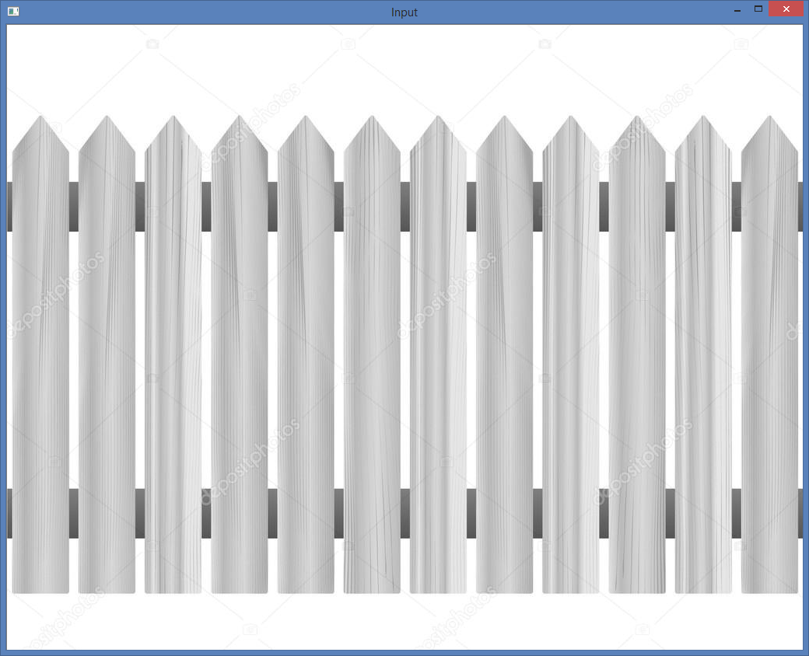

Рис. 1. Исходное изображение 1.

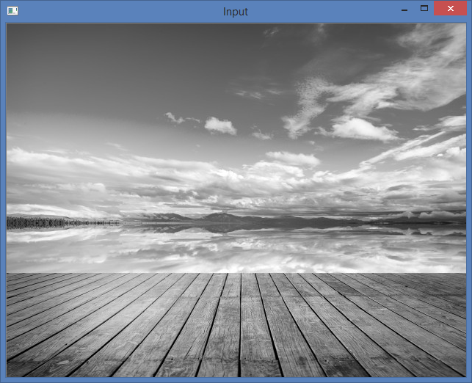

Рис. 2. Исходное изображение 2.

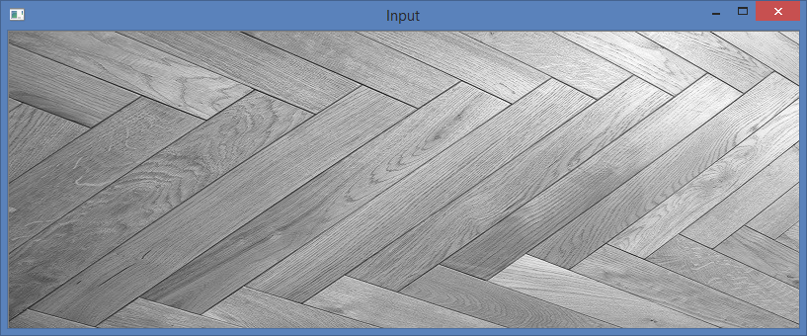

Рис. 3. Исходное изображение 3.

* 1. **Оператор Собеля**

$K_{x}=\left[\begin{matrix}-1 & 0 & 1 \\ -2 & 0 & 2 \\ -1 & 0 & 1\end{matrix}\right]$;

$K_{y}=\left[\begin{matrix}-1 & -2 & -1 \\ 0 & 0 & 0 \\ 1 & 2 & 1\end{matrix}\right]$;

$G_{x}= K_{x}∙Image$;

$G_{y}= K_{y}∙Image$, где

Image – Исходное изображение;

Gx, Gy – два изображения, на которых каждая точка содержит приближённые производные по *X* и по *Y*.

* 1. **Оператор Прюитт**
  2. **Перекрёстный оператор Робертса**

1. **Выводы**

**Список используемой литературы**

1. Sobel operator [Электронный ресурс] // Википедия : свободная энцикл., 2017. – URL: https://en.wikipedia.org/wiki/Sobel_operator (Дата обращения: 05.10.2017).
2. Prewitt operator [Электронный ресурс] // Википедия : свободная энцикл., 2017. – URL: https://en.wikipedia.org/wiki/Prewitt_operator (Дата обращения: 07.10.2017).
3. Roberts cross [Электронный ресурс] // Википедия : свободная энцикл., 2017. – URL: https://en.wikipedia.org/wiki/Roberts_cross (Дата обращения: 07.10.2017).

# ***ПРИЛОЖЕНИЕ***

## **Текст программы**

#include "stdafx.h"

#include <opencv2\opencv.hpp>

#include <iostream>

#include <string>

#include <vector>

using namespace cv;

using namespace std;

int main(int argc, char** argv)

{

/*-----------------== Часть 1 ==-----------------*/

namedWindow("LR1");

String imageName("LR1_3.jpg");

if (argc > 1)

{

imageName = argv[1];

}

/// Считывание изображения в оттенках серого

Mat image = imread(imageName.c_str(), IMREAD_GRAYSCALE);

/// Проверка входных значений

if (image.empty())

{

cout << "Could not open or find the image" << endl;

return -1;

}

/// Вывод на экран первоначального изображения

imshow("Before", image);

int hist_size = 256; // Число элементов в гистограмме

int hist_width = 3; // Для автоподбора ширины изображений

float range_0[] = { 0,256 };

const float* ranges = { range_0 };

int hist_w = hist_size*hist_width; int hist_h = 400; // Ширина и высота полотна для нанесения гистограммы

int bin_w = round((double)hist_w / hist_size); // Ширина элементов гистограммы

/// Построение гистограммы

Mat hist;

bool uniform = true, accumulate = false;

calcHist(&image, 1, 0, Mat(), hist, 1, &hist_size, &ranges, uniform, accumulate);

Mat histImage(hist_h, hist_w, CV_8UC3, Scalar(255, 255, 255));

Mat copy_hist,hist_without_Norm; // Копии гистограммы

hist.copyTo(copy_hist); // Для брасывания 5%

hist.copyTo(hist_without_Norm); // Для второй части работы

normalize(hist, hist, 0, histImage.rows, NORM_MINMAX, -1, Mat());

for (int i = 1; i < hist_size; i++)

rectangle(histImage, Point(i*bin_w, hist_h),

Point((i + 1)*bin_w, hist_h - round(hist.at<float>(i - 1))),

Scalar(100, 0, 0), 1, 8, 0.5);

/// Вывод гистограммы исходного изображения

imshow("Histogram of the initial image", histImage);

float b = 255, a = 0; // b - верхняя граница, a - нижняя граница исходной гистограммы

float d = 255, c = 0; // d - верхняя граница, c - нижняя граница результирующей гистограммы

double FivePercent = round((double)(image.cols*image.rows)*0.05); // 5% от общего числа пикселей исходного изображения

double sum_for_del = 0; // количество удаленных пикселей

for (; sum_for_del < FivePercent;)

if (copy_hist.at<float>(a) > copy_hist.at<float>(b)) // Сравнивнение последнего и первого элемент

{

sum_for_del += copy_hist.at<float>(b);

for (int i = 0; i < image.cols*image.rows; i++)

if (abs(double(image.at<unsigned char>(i)) - b)<1 )

image.at<unsigned char>(i) = b-1;

copy_hist.at<float>(b) = 0;

b--;

}

else

{

for (int i = 0; i < image.cols*image.rows; i++)

if (abs(double(image.at<unsigned char>(i)) - a)<1)

image.at<unsigned char>(i) = a+1;

sum_for_del += copy_hist.at<float>(a);

copy_hist.at<float>(a) = 0;

a++;

} Mat histImage2(hist_h, hist_w, CV_8UC3, Scalar(255, 255, 255));

normalize(copy_hist, copy_hist, 0, histImage2.rows, NORM_MINMAX, -1, Mat());

for (int i = 1; i < hist_size; i++)

rectangle(histImage2, Point(i*bin_w, hist_h),

Point((i + 1)*bin_w, hist_h - round(copy_hist.at<float>(i - 1))),

Scalar(100, 0, 0), 1, 8, 0.5);

/// Вывод гистограммы после отбрасывания 5%

imshow("Histogram after 5%", histImage2);

/// Замена пикселей в исходном изображение

for (int i = 0; i < image.rows*image.cols; i++)

{

image.at<unsigned char>(i) = (double(image.at<unsigned char>(i)) - a)*((d - c) / (b - a)) + c;

}

/// Вывод полученного изображения

imshow("After", image);

/// Построение результирующей гистограммы

Mat hist_rez; // Результирующая гистограмма

calcHist(&image, 1, 0, Mat(), hist_rez, 1, &hist_size, &ranges, uniform, accumulate);

Mat histImage3(hist_h, hist_w, CV_8UC3, Scalar(255, 255, 255));

normalize(hist_rez, hist_rez, 0, histImage3.rows, NORM_MINMAX, -1, Mat());

for (int i = 1; i < hist_size; i++)

rectangle(histImage3, Point(i*bin_w, hist_h),

Point((i + 1)*bin_w, hist_h - round(hist_rez.at<float>(i - 1))),

Scalar(100, 0, 0), 1, 8, 0.5);

/// Вывод результирующей гистограммы

imshow("Resulting histogram", histImage3);

/*-----------------== Часть 2 ==-----------------*/

Mat image2 = imread(imageName.c_str(), IMREAD_GRAYSCALE);

vector<float> CDF;

CDF.push_back(hist_without_Norm.at<float>(0));

for (int i = 1; i < hist_without_Norm.rows*hist_without_Norm.cols; i++)

{

CDF.push_back(CDF.at(i - 1) + hist_without_Norm.at<float>(i) );

}

/// Замена исходных пикселей

for (int i = 0; i < image2.rows*image2.cols; i++)

{

image2.at<unsigned char>(i) = round(((CDF.at(double(image2.at<unsigned char>(i)))-CDF.at(0))/ (image2.rows*image2.cols -1))*255);

}

/// Вывод полученного изображения

imshow("After Histogram Equalization", image2);

/// Построение результирующей гистограммы после эквализации

Mat hist_equalization; // Результирующая гистограмма

calcHist(&image2, 1, 0, Mat(), hist_equalization, 1, &hist_size, &ranges, uniform, accumulate);

Mat histImage4(hist_h, hist_w, CV_8UC3, Scalar(255, 255, 255));

normalize(hist_equalization, hist_equalization, 0, histImage4.rows, NORM_MINMAX, -1, Mat());

for (int i = 1; i < hist_size; i++)

rectangle(histImage4, Point(i*bin_w, hist_h),

Point((i + 1)*bin_w, hist_h - round(hist_equalization.at<float>(i - 1))),

Scalar(100, 0, 0), 1, 8, 0.5);

/// Вывод результирующей гистограммы

imshow("Resulting histogram befor equalization", histImage4);

waitKey(0);

return 0;

}